- 在原系统完成申请查收查引 (smu.edu.cn)，（http://192.168.169.5/Business/CheckRecorded）申请时在报告作者姓名后加括号写“加急“，如张三（加急）。
- 注册：进入试用系统WITS收录引用查证服务系统（https://wits.smu.edu.cn/），使用邮箱注册，单位选择为南方医科大学（非个人所在单位，只有选择南方医科大学才能成功进行申请），稍后将开通校内统一账号认证登录。
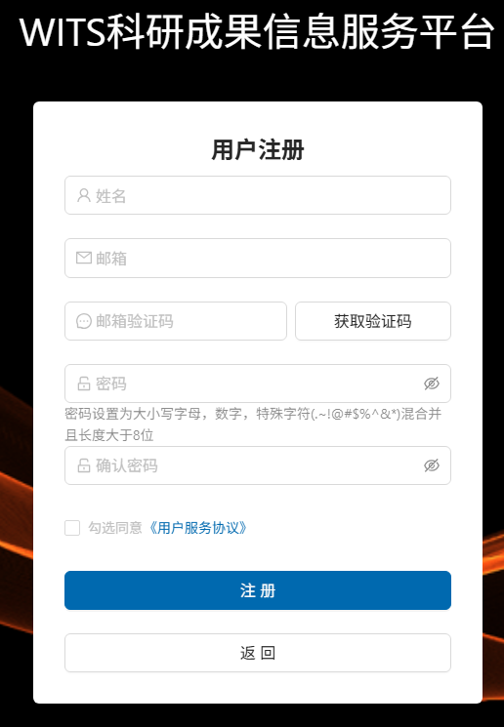

- 进入后，点击查收查引右侧的-进入系统
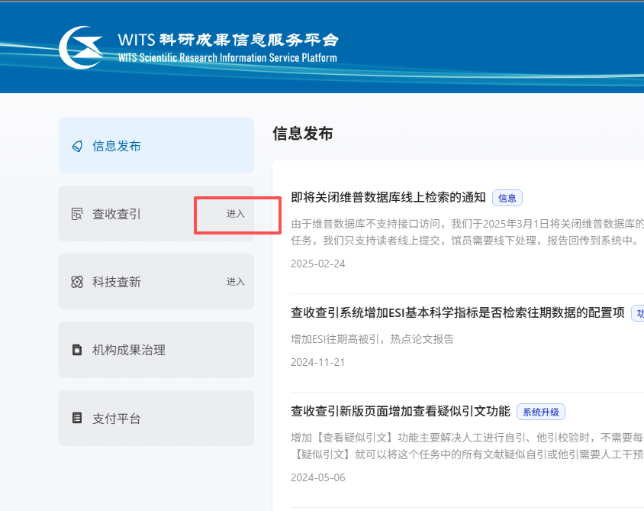
- 点击最右侧的“新建报告”后，点击填制表单
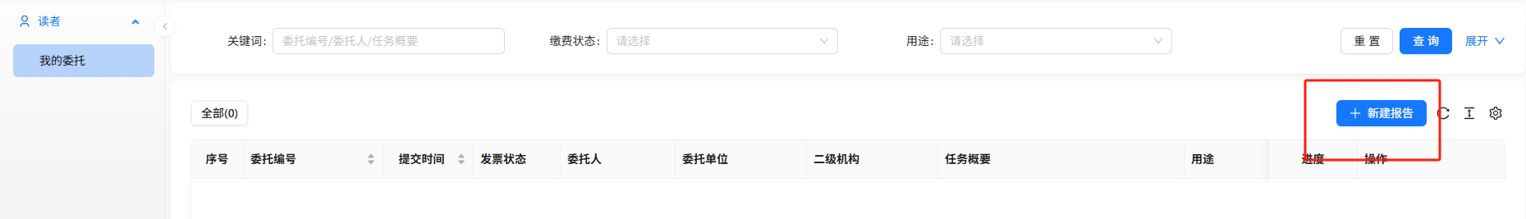
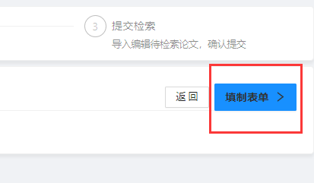
- 输入作者机构，短信或邮箱（需要电子报告必须填邮箱），作者姓名，并选择检索模板
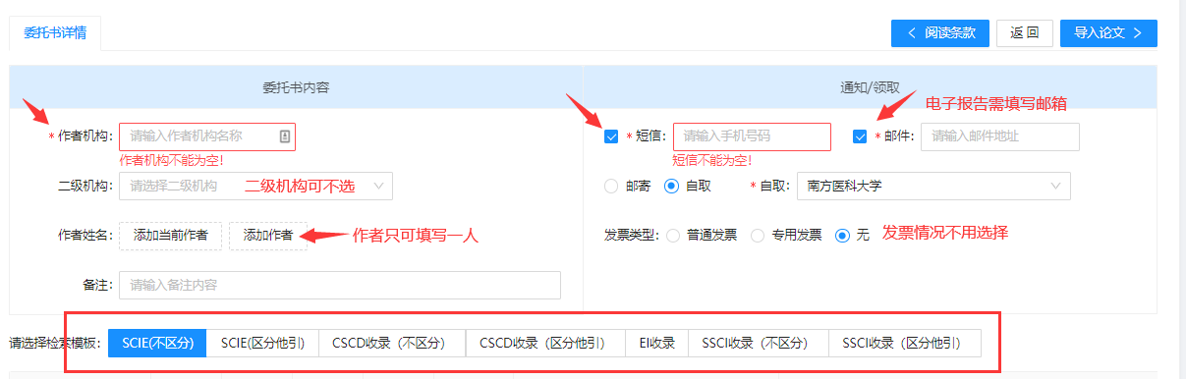
- 点击右上角导入论文
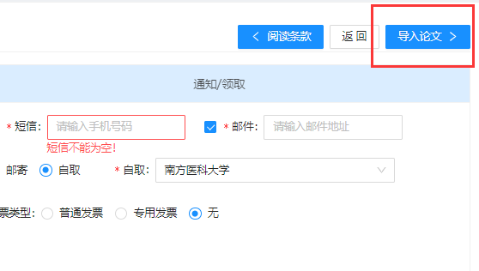
导入论文必须使用以下提供的导入方式进行导入。如使用其他方式，会造成文章信息出错，而
无法出具报告!!!!!!!!!!!!!
导入方式一：
1、选择集成检索：
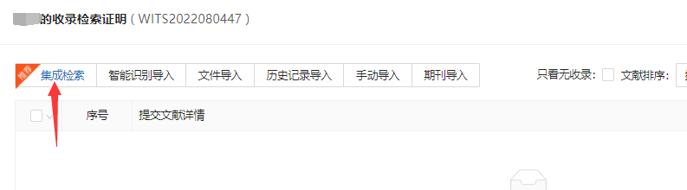
2、推荐试用DOI号+Web of Science库进行检索。（或根据操作提示试用其他方式）
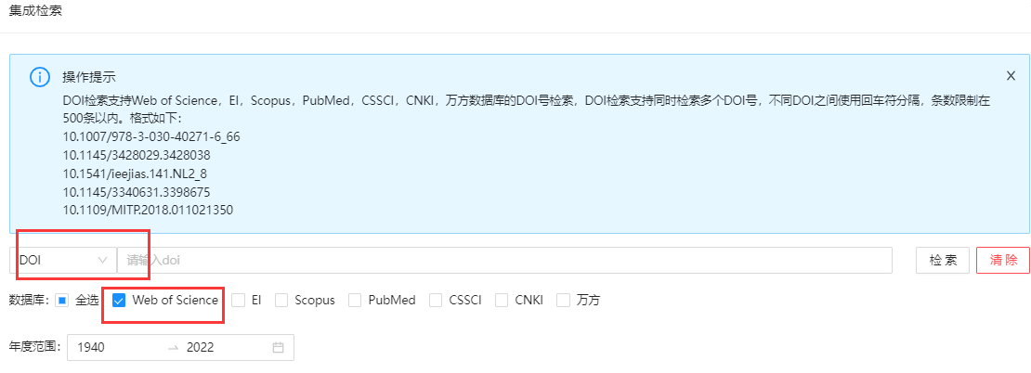
3、若全选数据库，则会出现多个相同文章，选择其中一个后点击确定即可。若仅有一篇，同样需选择后点击确定
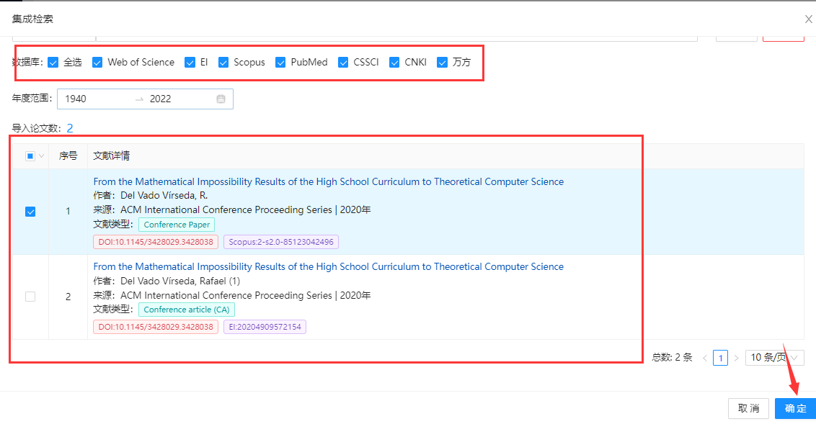
4、备注：（1）、标题检索目前尚不稳定，不推荐使用。
（2）、文章DOI号及PubMedID号可在Web of science或PubMed中检索文章获得。
（3）、WOS的收录号和CSCD的收录号查询方式见文末附件。

导入方式二：
1、登录SCI网站（需登录校园网使用） ： http://apps.webofknowledge.com/
2、选择Web of science核心合集
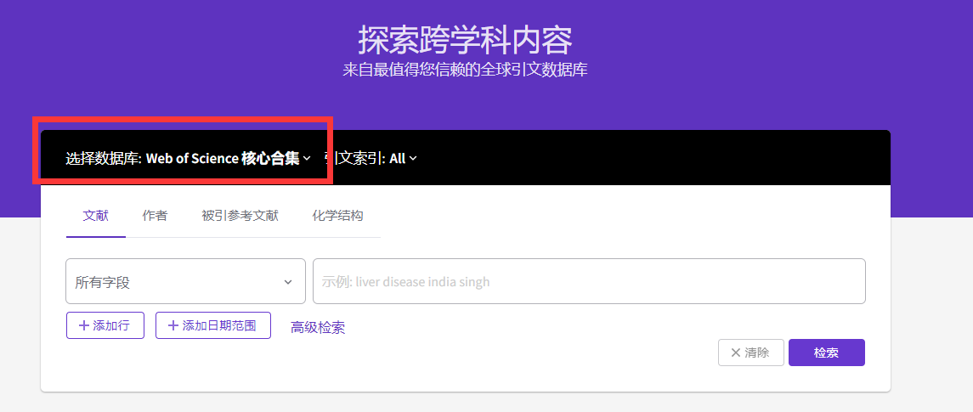

3、复制文章标题或DOI号或PMID号进行检索，可以批量进行检索（左侧逻辑运算符改为OR即可），检索不到的文章也可以使用pubmed先查找PMID或DOI再回到Web of Science核心合集中进行检索
（若依旧检索不到则证明文章尚未被SCI收录，则不用再提交检索申请了，原系统中的申请也可不用继续缴费）。
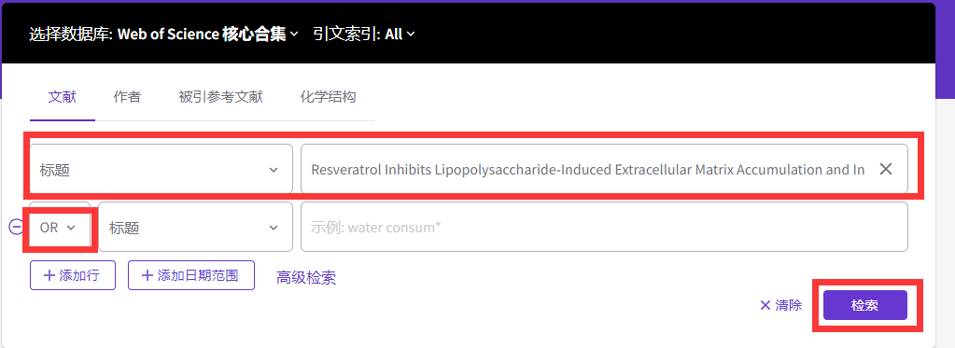

4、标记检索结果，点击文章前的小方框选中，点击“添加到标记结果列表”，将要检索的文章一一检出添加好，可以点击左上角“检索”，继续检索文章添加，也可以在开始的检索界面使用OR批量检索，后批量添加标记。
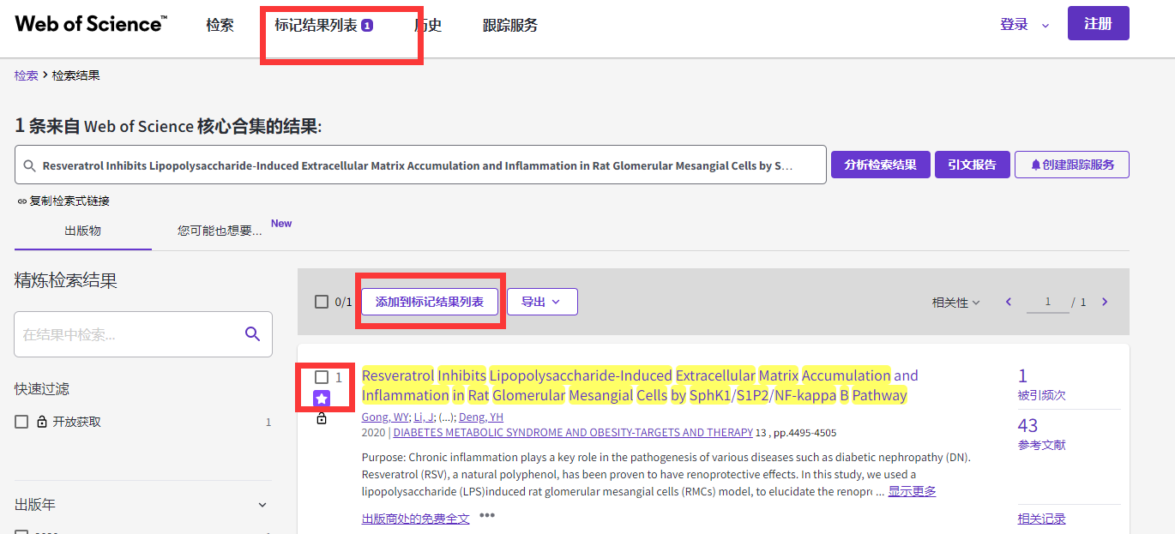

5、标记完所需的全部文章后，点击“标记结果列表”，点击界面“导出”，选择“纯文本文件”。
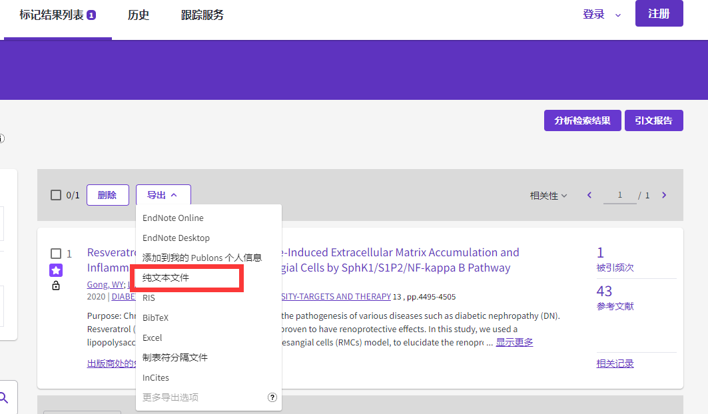

6、再点击“纯文本文件”，选择完整记录，导出。
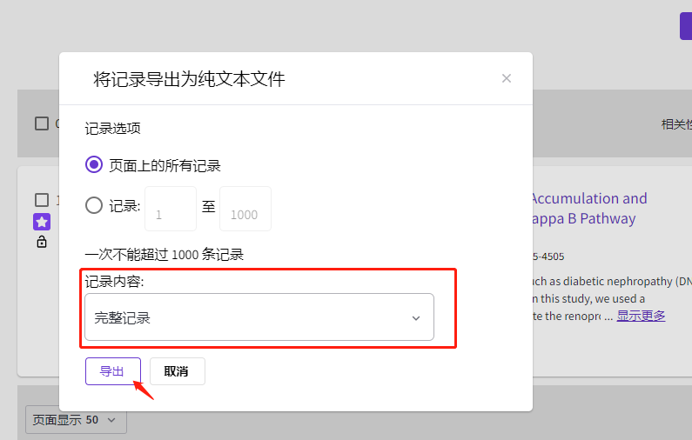

- 在测试系统中选择文件导入，将刚导出的TXT文件上传至系统
。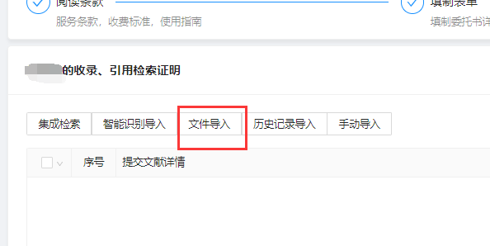
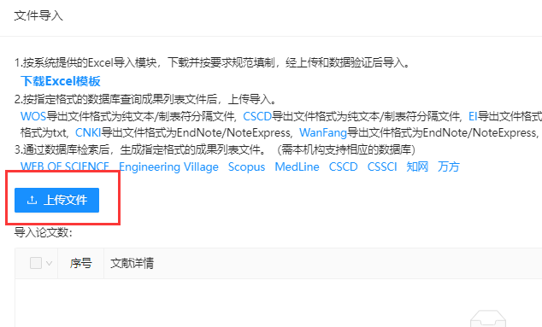
- 点击左上角的方框选择所有文章，并点击确定。
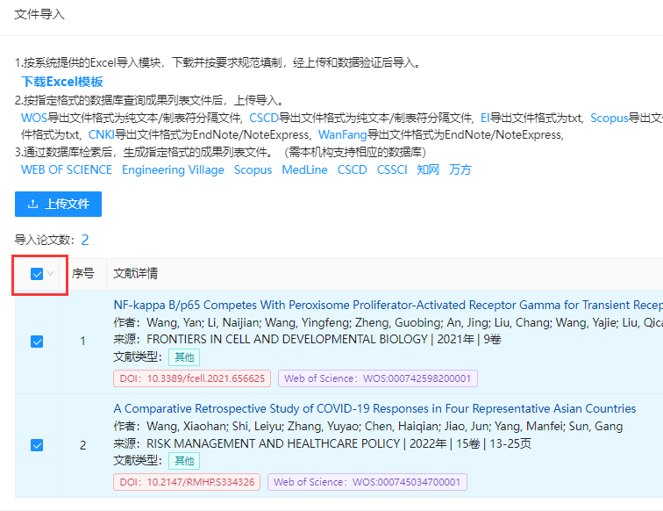
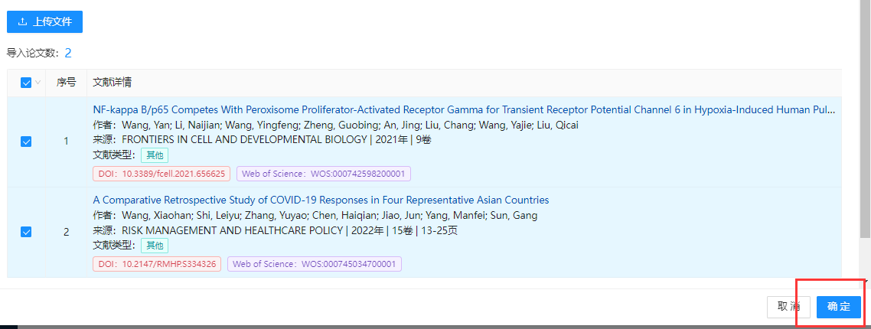
- 选择右上角提交检索，即可完成申请。
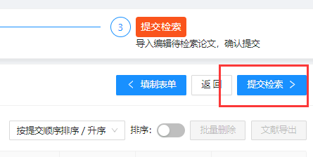

导入方式三
中文文章导入文本获取流程（EI文章也可通过该方法生成文本）
- 进入百度学术，检索到文章，选择批量引用
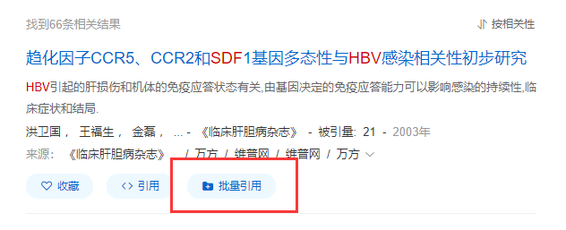
- 点击右下角的引用
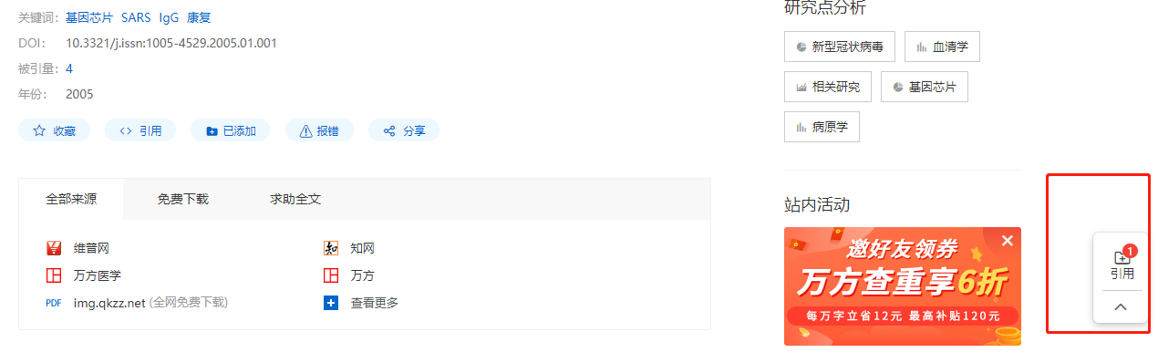
- 点击全选，并选择EndNote或NoteExpress导出即可
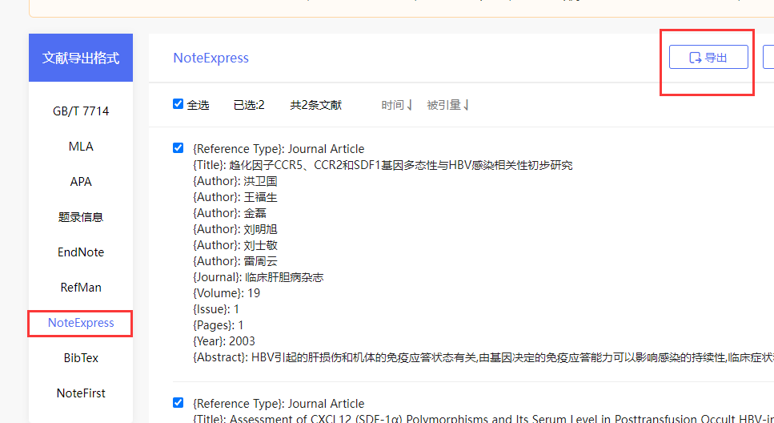

导入方式四
下载PubMed导入文件
1、PubMed，检索到文章后，选择save
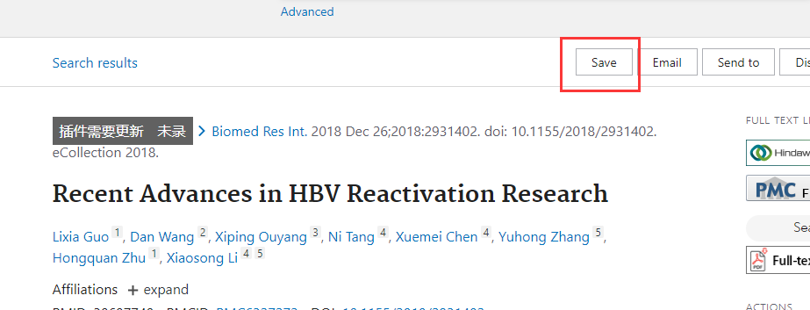
2、选择pubmed，点击create file。
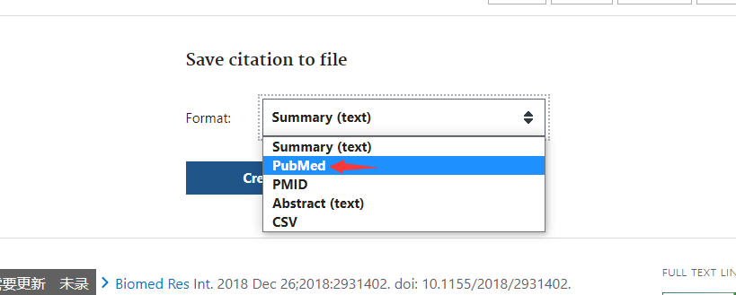
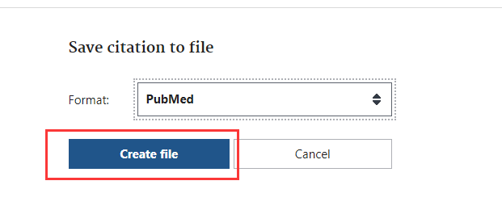

附： 文章收录号查找方式
Wos收录号：
1、通过导入方式一的1-4步找到文章（未找到则尚未收录，可不用继续提交）
2、点击文章标题进入。
3、页面拉至查看更多数据字段，并点击
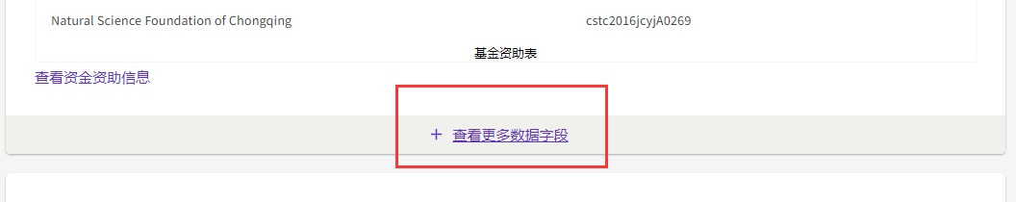
4、复制入藏号（WOS:同样需复制）
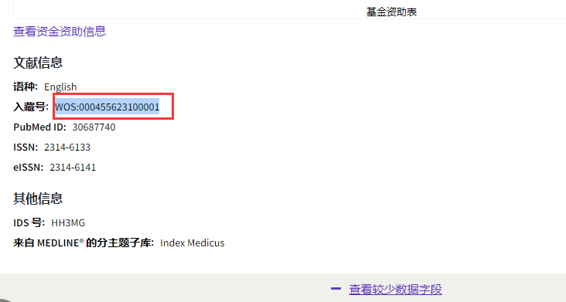
5、讲WOS号复制至集成检索框，点击检索。检索到结果后选定文献，点击确定。
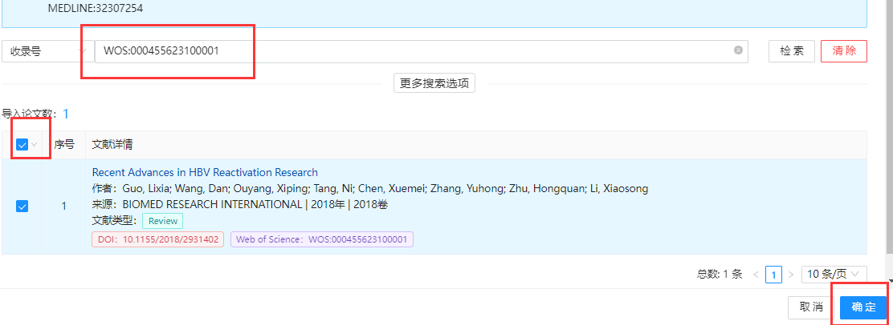

CSCD收录号：
1、进入CSCD（需登录校园网使用）（http://sciencechina.cn/scichina2/index.jsp）选择进行检索
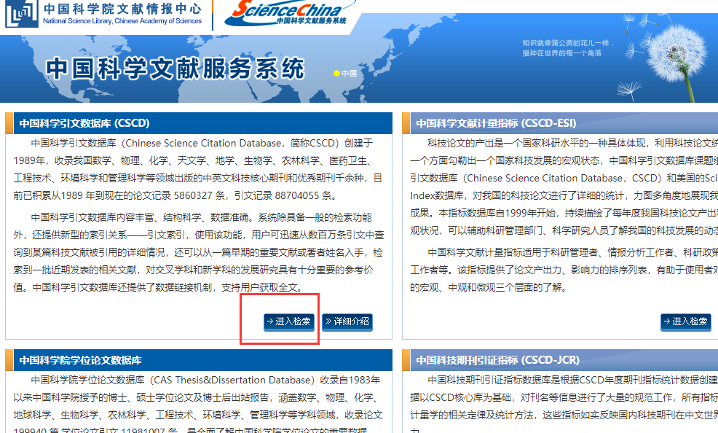
2、输入文章题名进行检索
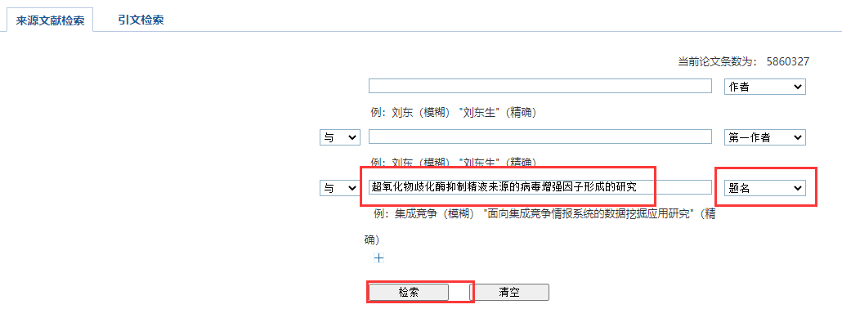
3、点击检索结果中的详细信息
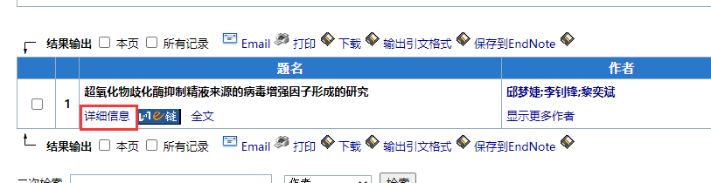
4、拉至下方，复制文献收藏号
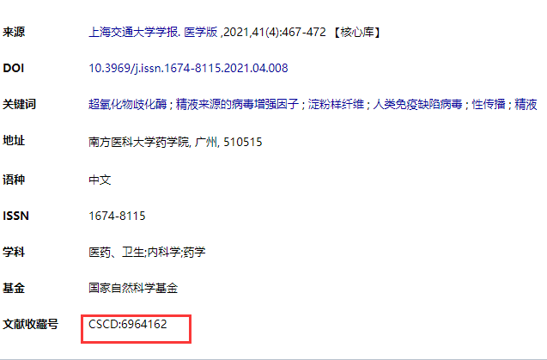
5、连同CSCD：字段，一同复制至集成检索框中，进行检索
